Diocesi di Nardò-Gallipoli

Parrocchia di Maria SS.Assunta – Nardò
http: www.cattedralenardo.it
e-mail: cattedralenardo@gmail.com

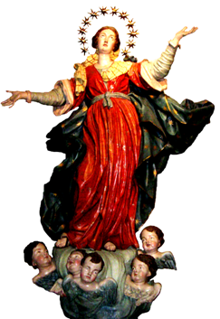

Dal 3 al 10 gennaio 2021

DOMENICA, 3 gennaio 2021

II Domenica di Natale - II settimana del Salterio
- Messe : nella Bas. Cattedrale: ore 9.00, 10.30, 18.30
nella Chiesa del Carmine: ore 8.30, 17.30.
nella Chiesa di S.Antonio: ore 11.00

LUnEDì , 4 gennaio 2021

- Messe : ore 17.30, Chiesa del Carmine
ore 18.30, Basilica Cattedrale

Martedì, 5 gennaio 2021

- Messe : ore 17.30, Chiesa del Carmine
ore 17.30, Chiesa di S.Antonio
ore 18.30, Basilica Cattedrale

MercolEDì , 6 gennaio 2021

Epifania del Signore
- Messe : nella Bas. Cattedrale: ore 9.00, 10.30, 18.30
nella Chiesa del Carmine: ore 8.30, 17.30.
nella Chiesa di S.Antonio: ore 11.00
- Si celebra la Giornata Mondiale per l’Infanzia Missionaria. Le offerte che si raccolgono durante le Messe di questa solennità sono destinate ai bambini delle terre di missione.

giovEDì , 7 gennaio 2021

Memoria di S. Raimondo de Peñafort, sacerdote
- Messe : ore 17.30, Chiesa del Carmine
ore 18.30, Basilica Cattedrale

venerDì , 8 gennaio 2021

- Messe : ore 17.30, Chiesa del Carmine
ore 18.30, Basilica Cattedrale

sabato , 9 gennaio 2021

- Messe : ore 17.30, Chiesa del Carmine
ore 18.30, Basilica Cattedrale

DOMENICA, 10 gennaio 2021

Festa del Battesimo di Gesù - I settimana del Salterio
- Messe : nella Bas. Cattedrale: ore 9.00, 10.30, 18.30
nella Chiesa del Carmine: ore 8.30, 17.30.
nella Chiesa di S.Antonio: ore 11.00
- Termina il Tempo di Natale e inizia il Tempo Ordinario.

